**PPVI II. III. A**

**Kratka navodila oziroma predlogi za delo doma po šolskih predmetih (16. 3. 2020)**

**Likovna vzgoja**

Materiali in orodja: majica za zaščito, časopisni papir za zaščito podlage, list A4 ali A3 (trši), rola wc papirja, čopič, tempera barve, paleta, posodica za vodo.

<https://www.youtube.com/watch?v=bzfUSkf1-8M> (zgolj v pomoč)

Kakor je na posnetku, upogni rolo wc papirja in jo nareži na trakove. Trakovi naj bodo široki približno toliko kot en palec. Iz narezanih kosov role oblikuj rožico in jo prilepi na risalni list A3 ali manjši list A4. Priporočljivo je, da je list debelejši. S prosto roko nariši krog, velik približno toliko kot en noht. Prilepi ga v središče cveta. S svinčnikom nariši steblo in liste. Pobarvaj cvetlico in ozadje.

Nace Mirosavljević

**Delovna vzgoja**

* Pripravi topli napitek
* Pomaga pri pripravi obroka
* Pomoč pri domačih opravilih

Nace Mirosavljević

**Gibanje in športna vzgoja**

Navodila za izvajanje športa / gibanja in športne vzgoje doma:

* Zdravo prehranjevanje
* Veliko gibanja na prostem v primeru ugodnega vremena

Nejc Adlešič

**Razvijanje samostojnosti**

* Vsakodnevno umivanje zob (vsak dvakrat na dan) – pravilno ščetkanje

<https://www.youtube.com/watch?v=Or-x6EhAfSo>

(ogled posnetka)

* Ustna predstavitev (sebe, svoje igrače, živali, predmeta)
* Pomoč pri vseh domačih opravilih, gospodinjsko delo (kuhanje, pomivanje, pospravljanje, delo na vrtu …)

Mateja Švegelj

**Splošna poučenost**

* Poslušanje novic o aktualnih in zanimivih dogodkih

KORONAVIRUS NA KITAJSKEM:

(ogled posnetka in pogovor z otrokom)

<https://otroski.rtvslo.si/infodrom/prispevek/5845>

ZAPRTE ŠOLE ZARADI VIRUSA:

(ogled posnetka in pogovor z otrokom)

<https://otroski.rtvslo.si/infodrom/prispevek/5874>

* Dnevno branje (na primer branje kuharskih receptov, obvestil, revij, TV sporeda), risanje, barvanje (*pobarvanka za veliko noč – veliko motivov lahko najdete na spletu*)
* Vsakodnevne grafomotorične vaje oziroma vaje pisanja (priprava nakupovalnega seznama, opis dnevnega dogajanja (opis dneva) …)

TEMA: VELIKA NOČ

Pogovorite se z učencem o približujočem se prazniku. Pripravila nekaj gradiva, ki bi ga sicer obravnavali v šoli v prihodnjih dneh:

1. *Besedilo naj najprej prebere učenec nato še starš.*

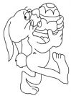LJUDSKI OBIČAJI IN PRAZNIKI

**VELIKA NOČ**

Velika noč je največji in najstarejši krščanski praznik. Kristjani se na ta praznik spominjajo Kristusovega vstajenja od mrtvih. Kristus naj bi vstal od mrtvih ponoči oz. zgodaj zjutraj, zato je bila tista noč res velika (od tu izhaja ime praznika). Kristjani verjamejo, da naj bi z vstajenjem odrešil svet.

Simboli velike noči na slovenskem so:

* velikonočna jajca (pirhi) - simbol vstajenja ali kaplje krvi
* hren - žeblji
* potica – trnova krona
* velikonočna šunka – Kristusovo telo

Velika noč se praznuje po luninem koledarju, v zgodnji spomladi, tj. vedno na prvo nedeljo po prvi pomladanski luni (zato je praznik vsako leto ob drugačnem času).

Velikonočni ljudski običaji:

* skrivanje pirhov po vrtu (ali stanovanju), da so jih otroci iskali
* 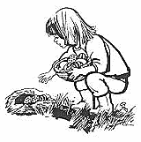sekanje pirhov

1. *Besedilo prebere učenec. Nato se pogovorite, kaj k žegnu nese vaša družina.*

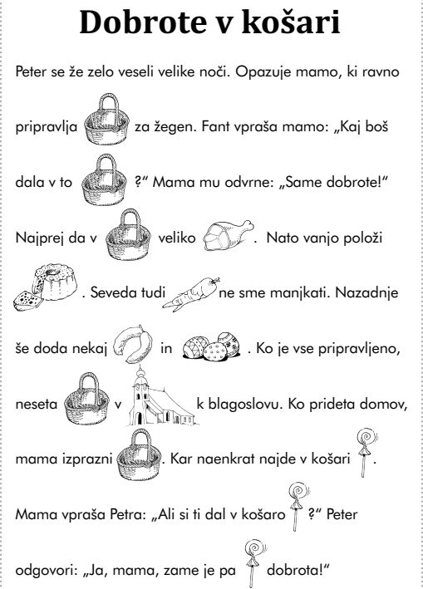

1. *Za zabavo in krajši čas lahko izdelate zajčke iz tulcev.*

**Izdelamo: Zajčki iz tulcev**

*Dejavnost za urjenje v fini motoriki (lepljenje majhnih koščkov), starejši otroci pa lahko dele tudi sami iz-strižejo ter tako urijo ročne spretnosti in pravilno držo škarjic.*

[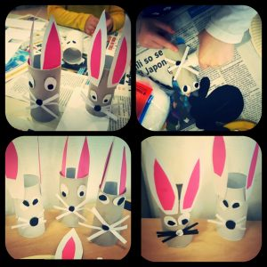](https://sluzbo-iscem.si/wp-content/uploads/2018/04/IMG_2018-04-05_11-21-50.jpg)

Potrebujemo:

* tulce
* beli, črni in roza papir
* škarje
* lepilo

Postopek:

1. iz belega in črnega papirja izrežemo kroge za oči (črni krogi naj bodo manjši od belih)
2. črne kroge nalepimo na bele (da dobimo oči) ter vse skupaj nalepimo na tulec[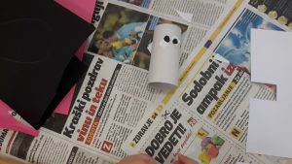](https://sluzbo-iscem.si/wp-content/uploads/2018/04/20180404_081349.jpg)
3. iz belega (ali črnega) papirja izrežemo tri trakove (debeline cca 5 mm in dolžin 4 cm) ter jih nalepimo na tulec, da se križajo v sredini[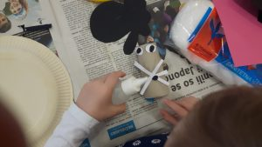](https://sluzbo-iscem.si/wp-content/uploads/2018/04/20180404_082043.jpg)
4. kjer se trakovi križajo nalepimo črn (oziroma bel) krog za smrček[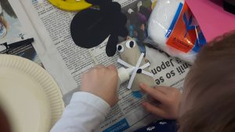](https://sluzbo-iscem.si/wp-content/uploads/2018/04/20180404_082047.jpg)
5. iz belega in roza papirja izstrižemo še ušesa ter jih nalepimo na notranjo ali zunanjo stran tulca

[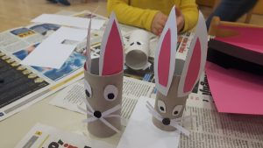](https://sluzbo-iscem.si/wp-content/uploads/2018/04/20180404_081359.jpg)

1. *Sledi besedilo za razvijanje bralnega razumevanja. Učenec prebere posamezno navodilo in nariše, kakor naloga zahteva.*

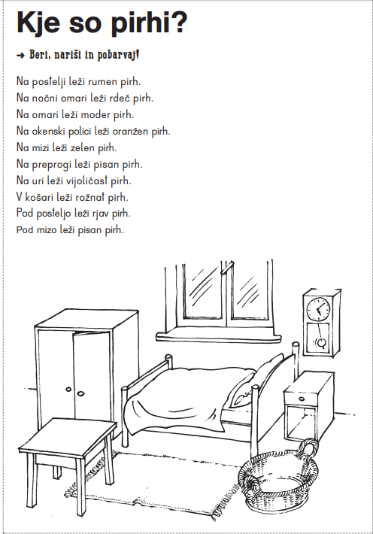

1. *Učenec spodnje stavke prepiše v zvezek (če zvezka nima doma, na list) in zraven prilepi pravilno sličico.*

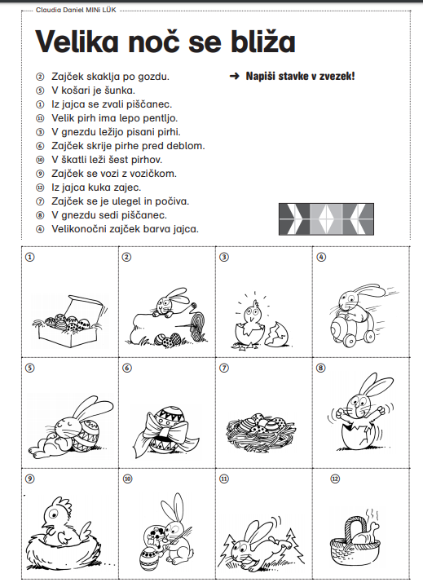

Mateja Švegelj